Thiết kế kiến trúc Phần mềm quản lý các đại lý kinh doanh laptop và phụ kiện

Version 1.0

Sinh viên thực hiện:

18120655 – Phạm Minh Vương

18120568 – Phạm Văn Thật

**Bảng ghi nhận thay đổi tài liệu**

|  |  |  |  |
| --- | --- | --- | --- |
| **Ngày** | **Phiên bản** | **Mô tả** | **Người thay đổi** |
| 24/06/2021 | 1.0 | Tạo tài liệu | Phạm Minh Vương |
| 24/06/2021 | 1.0 | Vẽ các lớp đối tượng mục 2.1, 2.2, 2.3 | Phạm Minh Vương |
| 24/06/2021 | 1.0 | Mô tả các lớp đối tượng ở mục 2.1, 2.3 | Phạm Minh Vương |
| 24/06/2021 | 1.0 | Mô tả các lớp đối tượng ở mục 2.2 | Phạm Văn Thật |

Mục lục

1. Kiến trúc hệ thống 3

2. Mô tả chi tiết từng thành phần trong hệ thống 4

2.1 Model 4

2.2 View 5

2.3 ViewModel 6

# Kiến trúc hệ thống

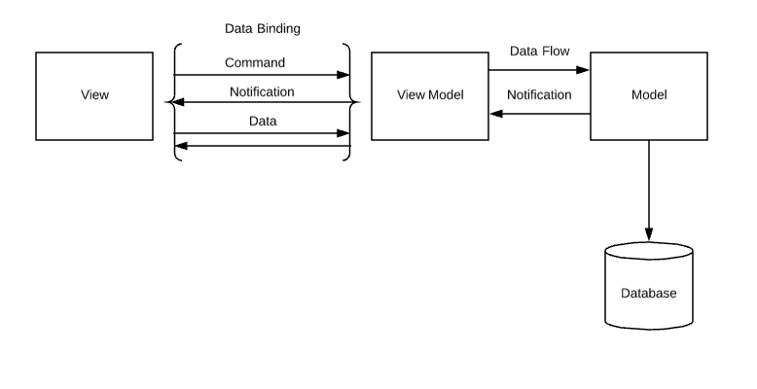

**Danh sách các module, thành phần trong hệ thống:**

|  |  |
| --- | --- |
| **Thành phần** | **Diễn giải** |
| Database | Database lưu trữ dữ liệu của hệ thống |
| View | Là giao diện hiển thị của hệ thống |
| ViewModel | ViewModel có trách nhiệm hiển thị các phương thức, các sự kiện và các hàm khác giúp cho việc bảo đảm trạng thái của View, việc thao tác trên Model là kết quả của các hành động trên View, và kích hoạt các sự kiện trên chính View |
| Model | Model bao gồm một tập hợp các class mô tả nghiệp vụ của ứng dụng, các đối tượng làm việc trong ứng dụng và các class truy cập dữ liệu. |

# Mô tả chi tiết từng thành phần trong hệ thống

## Model

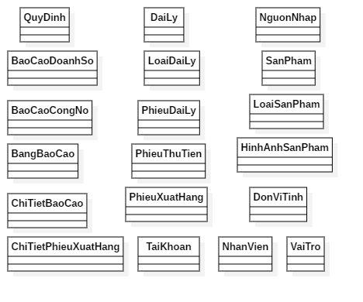

|  |  |
| --- | --- |
| **Lớp đối tượng** | **Diễn giải** |
| QuyDinh | Lưu trữ đối tượng quy định trong phần mềm |
| BangBaoCao | Lưu trữ đối tượng bảng báo cáo |
| BaoCaoDoanhSo | Lưu trữ đối tượng báo cáo doanh số, lớp con của BangBaoCao |
| BaoCaoCongNo | Lưu trữ đối tượng báo cáo công nợ, lớp con của BangBaoCao |
| ChiTietBaoCao | Lưu trữ đối tượng chi tiết báo cáo theo đại lý |
| ChiTietPhieuXuatHang | Lưu trữ đối tượng chi tiết phiếu xuất hàng |
| DaiLy | Lưu trữ đối tượng đại lý |
| LoaiDaiLy | Lưu trữ đối tượng loại đại lý |
| PhieuDaiLy | Lưu trữ đối tượng phiếu đại lý |
| PhieuThuTien | Lưu trữ đối tượng phiếu thu tiền, lớp con của PhieuDaiLy |
| PhieuXuatHang | Lưu trữ đối tượng phiếu xuất hàng, lớp con của PhieuDaiLy |
| TaiKhoan | Lưu trữ đối tượng tài khoản đăng nhập |
| NhanVien | Lưu trữ đối tượng nhân viên |
| VaiTro | Lưu trữ đối tượng vai trò của tài khoản trong chương trình |
| NguonNhap | Lưu trữ đối tượng nguồn nhập sản phẩm |
| SanPham | Lưu trữ đối tượng sản phẩm |
| LoaiSanPham | Lưu trữ đối tượng loại sản phẩm |
| HinhAnhSanPham | Lưu trữ đối tượng hình ảnh của từng sản phẩm |
| DonViTinh | Lưu trữ đối tượng đơn vị tính của sản phẩm |

## View

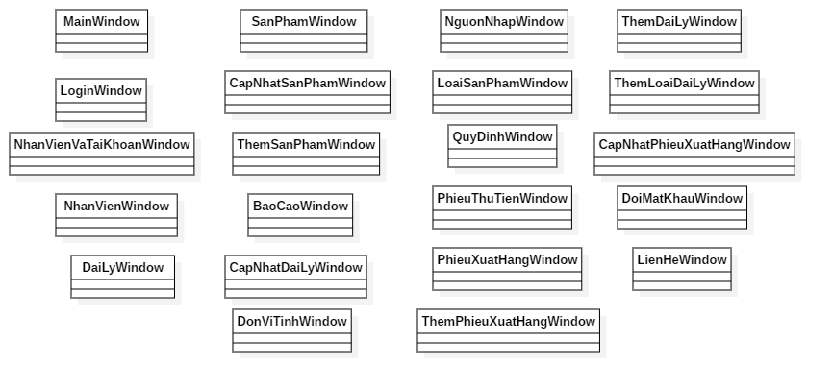

|  |  |
| --- | --- |
| **Lớp đối tượng** | **Diễn giải** |
| MainWindow | Màn hình trang chủ |
| LoginWindow | Màn hình cho phép người dùng đăng nhập vào hệ thống |
| QuyDinhWindow | Màn hình hiển thị đối tượng quy định trong phần mềm |
| BaoCaoWindow | Màn hình hiển thị đối tượng bảng báo cáo |
| CapNhatPhieuXuatHangWindow | Màn hình hiển thị đối tượng phiếu xuất hàng cho phép cập nhật phiếu xuất hàng |
| DaiLyWindow | Màn hình hiển thị đối tượng đại lý |
| ThemDaiLyWindow | Màn hình hiển thị cho phép thêm một đại lý mới |
| CapNhatDaiLyWindow | Màn hình hiển thị cho phép cập nhật các địa lý |
| ThemLoaiDaiLyWindow | Màn hình hiển thị đối tượng loại đại lý cho phép thêm xóa sửa loại đại lý |
| PhieuThuTienWindow | Màn hình hiển thị đối tượng phiếu thu tiền |
| PhieuXuatHangWindow | Màn hình hiển thị đối tượng phiếu xuất hàng |
| ThemPhieuXuatHangWindow | Màn hình hiển thị cho phép thêm phiếu xuất hàng |
| NhanVienVaTaiKhoanWindow | Màn hình hiển thị đối tượng tài khoản |
| NhanVienWindow | Màn hình hiển thị đối tượng nhân viên |
| NguonNhapWindow | Màn hình hiển thị đối tượng nguồn nhập sản phẩm |
| SanPhamWindow | Màn hình hiển thị đối tượng sản phẩm |
| CapNhatSanPhamWindow | Màn hình hiển thị cập nhật sản phẩm |
| ThemSanPhamWindow | Màn hình cho phép thêm sản phẩm |
| LoaiSanPhamWindow | Màn hình hiển thị đối tượng loại sản phẩm |
| DonViTinhWindow | Màn hình hiển thị đối tượng đơn vị tính của sản phẩm |
| DoiMatKhauWindow | Màn hình hiển thị cho phép người dùng đổi mật khẩu |
| LienHeWindow | Màn hình hiển thị cho phép người dùng xem thông tin của người sáng lập ra phần mềm |

## ViewModel

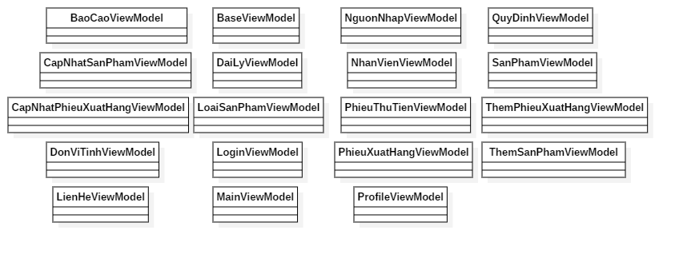

|  |  |
| --- | --- |
| **Lớp đối tượng** | **Diễn giải** |
| BaoCaoViewModel | Hiển thị dữ liệu và xử lý sự kiện trên màn hình Báo Cáo |
| CapNhatSanPhamViewModel | Hiển thị dữ liệu và xử lý sự kiện trên màn hình Cập Nhật Sản Phẩm |
| CapNhatPhieuXuatHangViewModel | Hiển thị dữ liệu và xử lý sự kiện trên màn hình Cập Nhật Phiếu Xuất Hàng |
| DonViTinhViewModel | Hiển thị dữ liệu và xử lý sự kiện trên màn hình Đơn Vị Tính |
| LienHeViewModel | Hiển thị dữ liệu và xử lý sự kiện trên màn hình Liên Hệ |
| BaseViewModel | Là lớp cơ sở để các lớp sau kế thừa, có chức năng thông báo khi nó thay đổi, phục vụ cho việc binding dữ liệu và hỗ trợ xử lý sự kiện. |
| MainViewModel | Hiển thị dữ liệu và xử lý sự kiện trên màn hình Home |
| LoginViewModel | Hiển thị dữ liệu và xử lý sự kiện trên màn hình Đăng Nhập |
| NhanVienViewModel | Hiển thị dữ liệu và xử lý sự kiện trên màn hình Nhân Viên và Tài Khoản |
| DaiLyViewModel | Hiển thị dữ liệu và xử lý sự kiện trên màn hình Đại Lý |
| ProfileViewModel | Hiển thị dữ liệu và xử lý sự kiện trên màn hình profile của nhân viên |
| SanPhamViewModel | Hiển thị dữ liệu và xử lý sự kiện trên màn hình Sản Phẩm |
| ThemSanPhamViewModel | Hiển thị dữ liệu và xử lý sự kiện trên màn hình thêm sản phẩm |
| ThemPhieuXuatHangViewModel | Hiển thị dữ liệu và xử lý sự kiện trên màn hình Thêm phiếu xuất hàng |
| NguonNhapViewModel | Hiển thị dữ liệu và xử lý sự kiện trên màn hình Nguồn Nhập |
| QuyDinhViewModel | Hiển thị dữ liệu và xử lý sự kiện trên màn hình Quy Định |
| LoaiSanPhamViewModel | Hiển thị dữ liệu và xử lý sự kiện trên màn hình Loại Sản Phẩm |
| PhieuThuTienViewModel | Hiển thị dữ liệu và xử lý sự kiện trên màn hình Phiếu Thu Tiền |
| PhieuXuatHangViewModel | Hiển thị dữ liệu và xử lý sự kiện trên màn hình Phiếu Xuất Hàng |